# Gimodammen runt, en vandringstur med Forsmarks IF

Söndag den 8:e september 10.00 - ca 14.00

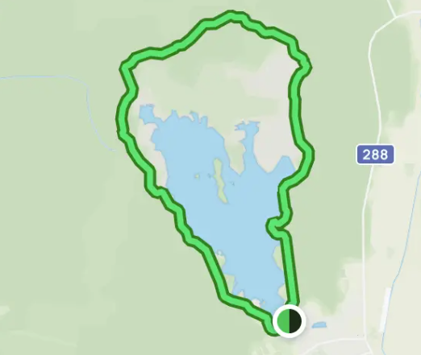

En 14,4 km slingled som enligt google bedöms som medelsvår och tar i snitt 2 h och 44 min.

Vi kommer dock stanna för lunchpaus och vi lämnar ingen efter oss. Så räkna hellre uppåt i tid.

Vi möts kl 10.00 Vid parkeringen Gimobadet och väntar in alla anmälda.

Anmälan till Jennifer Jansson, JFW 0704532221 [jennifer.jansson@vattenfall.com](mailto:jennifer.jansson@vattenfall.com) med namn och telefonnr som du nås på den dagen.

(Vid mycket dåligt väder ställer vi in)

Tänk på:

Bra skor

Ryggsäck med;

Vatten

något varmt att dricka

sittunderlag

skavsårsplåster

regnkläder

myggmedel

torra strumpor

lunch

fika